別記第4号様式（第8条・18条関係）
（結核性疾患による結核休暇又は休職用）
診断書
所属
職名
住所
氏名
生年月日 年 月 日 満 歳
病名
既往症
現病歴
現症 | レントゲン検査所見 |  | 一般所見 | 血沈 | 喀痰培養
現症 | 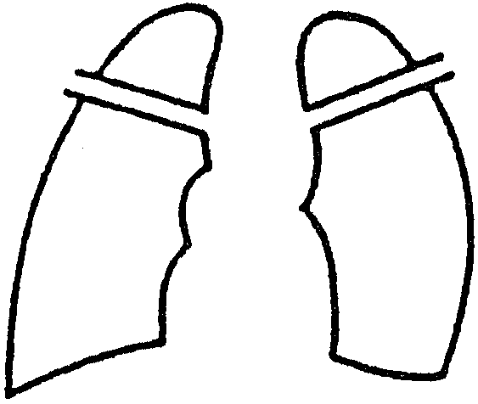 |  |  | 1時間値  ㎜  2時間値  ㎜ | 月 日  喀痰塗抹検査（ ／ ）  （ ）  月 日  喀痰培養検査（ ／ ）  （ ）  月 日  胃液培養検査（ ／ ）  （ ）
予後
療養上の意見
結核休暇、休職の判定及び見込期間
上記のとおり診断します｡
年 月 日
所在地
医療機関名
医師氏名 印
(備考) 結核休暇、休職の判定及び見込期間の欄には、結核休暇又は休職の可否の判定及びその療養の見込期間を記入願います。

